Interpretação do scatter

o que representa sns.scatterplot(x="Vendas", y="Receita Total", hue="Produto", data=df) e o que é o mapa de correlação?
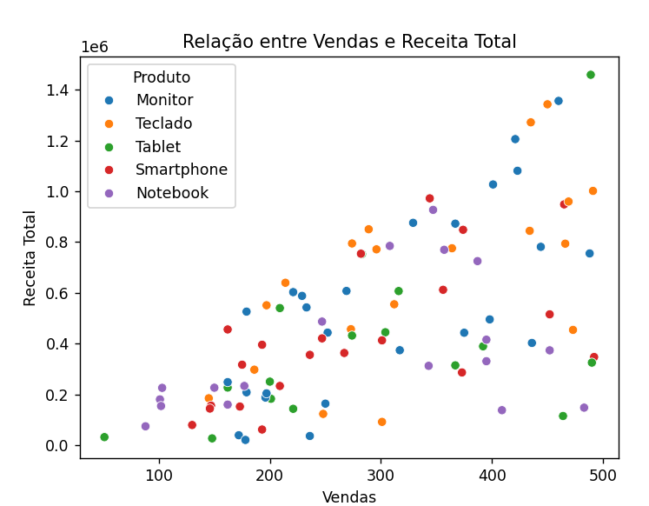

📊 sns.scatterplot(x="Vendas", y="Receita Total", hue="Produto", data=df)
Esse comando cria um gráfico de dispersão (scatterplot) usando Seaborn, onde:
- x="Vendas" → valores no eixo horizontal serão as vendas.
- y="Receita Total" → valores no eixo vertical serão as receitas totais.
- hue="Produto" → cada produto será representado por uma cor diferente, permitindo comparar visualmente como diferentes produtos se comportam.
- data=df → indica que os dados vêm do DataFrame df.
📌 O que ele mostra:
- Cada ponto no gráfico representa uma linha do CSV (um registro de vendas).
- É útil para ver se existe uma relação entre quantidade vendida e receita.
- Se os pontos formarem uma linha ascendente, isso indica uma correlação positiva: quanto maior o número de vendas, maior a receita.
- Se os pontos forem muito espalhados, pode indicar que preço unitário ou outro fator influencia bastante a receita.

No caso do arquivo csv de vendas, como é a interpretação do gráfico scatter?
Vamos interpretar passo a passo:

📊 Gráfico de Dispersão (sns.scatterplot(...))
No arquivo dados.csv, o gráfico vai mostrar:
- Eixo X (Vendas): quantidade de unidades vendidas por registro.
- Eixo Y (Receita Total): valor total arrecadado naquela venda.
- Cores (hue="Produto"): cada produto em uma cor diferente.

🔎 O que você deve observar
- Tendência Geral
  - Você provavelmente verá uma linha ascendente, pois quando se vende mais (Vendas ↑), a Receita Total tende a aumentar (Receita ↑).
  - Essa tendência confirma que existe uma correlação positiva forte entre vendas e receita.
- Diferença entre Produtos
  - Produtos de alto valor unitário (ex.: Monitor, Notebook) vão gerar receita alta mesmo com poucas unidades vendidas, aparecendo como pontos altos mesmo em valores pequenos de vendas.
  - Produtos de baixo valor unitário (ex.: Teclado, Tablet) precisam de mais unidades vendidas para gerar a mesma receita, então tendem a formar pontos mais "espalhados" no eixo X.
- Agrupamentos (Clusters)
  - Pode ser que você veja grupos de pontos (clusters) para cada produto.
  - Isso pode indicar diferentes faixas de preço ou padrões de venda.
- Outliers (Pontos Fora da Tendência)
  - Se houver um ponto isolado com receita muito alta e poucas vendas, pode ser uma venda excepcionalmente cara (ex.: preço fora do padrão).
  - Se houver vendas muito altas com receita menor do que esperado, pode indicar descontos ou preços promocionais.

💡 Exemplo de Interpretação Concreta
- Monitores e Notebooks provavelmente aparecem mais à direita e mais acima (maior receita com vendas menores).
- Tablets e Teclados devem se concentrar mais no meio, mas formando uma nuvem de pontos crescente.
- Smartphones podem mostrar grande dispersão, dependendo do preço unitário — às vezes gerando alta receita mesmo em pequenas quantidades.
Em resumo, o gráfico ajuda o aluno a visualizar como diferentes produtos contribuem para a receita total e se existe relação direta entre quantidade e receita (spoiler: existe, mas o preço influencia bastante).
Vamos analisar o gráfico.

Descrição do Gráfico
- Tipo: Gráfico de dispersão (scatter plot).
- Eixos:
  - Eixo X: Vendas (quantidade de unidades vendidas).
  - Eixo Y: Receita Total (em escala de milhões).
- Legenda: Diferencia os produtos (Monitor, Teclado, Tablet, Smartphone e Notebook).
- Título: “Relação entre Vendas e Receita Total”.

Observações
- Correlação positiva:
  - Existe uma tendência de crescimento da receita total conforme o número de vendas aumenta, ou seja, mais vendas geralmente significam maior receita.
- Dispersão por produto:
  - Monitor (azul): aparece com valores de vendas mais altos (até próximo de 500) e receitas elevadas (alguns pontos acima de 1 milhão).
  - Teclado (laranja): apresenta boa dispersão, mas com receitas relativamente mais baixas que monitores, mesmo em altos volumes de vendas.
  - Tablet (verde): menos frequente, mas em alguns pontos alcança alta receita (> 1,2 milhão).
  - Smartphone (vermelho): aparece em toda a faixa de vendas, com receita razoável, mas sem os picos mais altos.
  - Notebook (roxo): distribuído em várias faixas de vendas, chegando a valores de receita próximos a 1 milhão.
- Picos de receita:
  - O maior ponto está próximo de 500 vendas e 1,4 milhão de receita, referente a Tablet ou Monitor (difícil distinguir exatamente pela cor).
- Distribuição geral:
  - Produtos mais caros (como Monitores, Notebooks e Tablets) geram receitas mais altas por quantidade vendida.
  - Produtos de menor valor unitário (como Teclados e Smartphones) aparecem com receitas mais baixas, mesmo com quantidades razoáveis de vendas.

Conclusão
- Existe correlação positiva clara entre vendas e receita total.
- Monitores e Tablets são os que mais contribuem para receitas elevadas, mostrando maior valor unitário.
- Teclados e Smartphones geram receita mais modesta, mesmo em maiores volumes de vendas.
- O gráfico ajuda a identificar quais produtos têm maior impacto na receita e podem ser estratégicos em campanhas.

